高二理科物理期末试题答案
1．B 2.B 3。B 4. D 5. D 6。B 7. A 8.A 9.AC 10.AD 11. ACD 12.AD

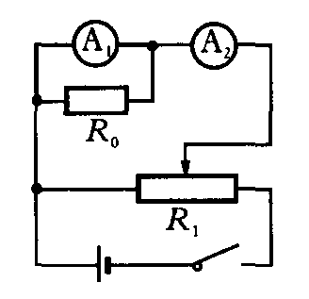
13．（1）①S，左端的“0” ②$Ω$挡的×1 ③T，右端的“0”
（2）20．0k （写成20k给分）
（3）0．700mm
14.答案：(1）电路如图(2 )$r_{1}=\frac{I_{2}−I_{1}}{I_{1}}R_{0}$ I₁、I₂分别为电流表示数，R₀是定值电阻大小．
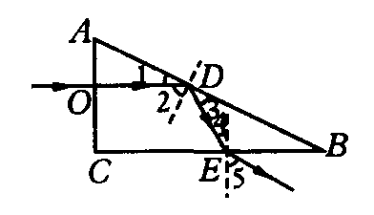
15.解：(1）如图所示，因为光线在D点发生全反射，由反射定律和几何知识得∠4=30⁰，则$\frac{\text{sin}∠5}{\text{sin}∠4}=n\text{,sin}∠5=\frac{\sqrt{2}}{2}$ 第一次射入空气的折射角∠5=45⁰.
(2）设光线由O点到E点所需的时间t，则$t=\frac{\overline{\text{OD}}+\overline{\text{DE}}}{v},v=\frac{c}{n}$， 由数学知识得$\overline{\text{OD}}=\sqrt{3}a,\overline{\text{DE}}=\frac{2\sqrt{3}}{3}a$，由以上各式可得$t=\frac{5\sqrt{6}}{3c}a$。
16.解：(1)导体棒cd静止时受力平衡，设所受安培力为$F_{安}$，则$F_{安}$=mgsin$θ$=0. 10 N.
(2）设导体棒ab的速度为v时，产生的感应电动势为E,通过导体棒cd的感应电流为I，则$E=\text{Blv},I=\frac{E}{2r},F_{安}=\text{BIl},$ 解得$v=\frac{2F_{安}r}{B^{2}l^{2}}$=1.0 m/s
(3)设对导体棒ab的拉力为F，导体棒ab受力平衡，则F= $F_{安}$=mgsin$θ$=0. 20 N,拉力的功率P=Fv=0.20 W.
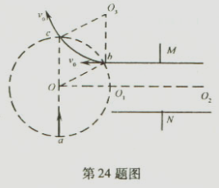
17．（1）粒子自a点进入磁场，从O₁点水平飞出磁场，运动的轨道半径为R，则
（2）粒子自Q1点进入电场，最后恰好从N板的边缘平行极板飞出，设运动的时间为t，则：解得：
（3）当时，粒子以速度沿射入电场时，则该粒子恰好从M板边缘以平行于极板的速度射入磁场，进入磁场的速度仍为v_{o}，运动的轨道半径为R，设进入磁场时的点为b，离开磁场时的点为c，圆心为O₃，如图所示，四边形ObO₃c是菱形，所以，所以c、O、a三点共线，即为圆的直径。即c、a间的直径距离d=2R。

